**SIMULATION AVANCEE EN MECANIQUE**

**FICHE DE TRAVAUX**

Thème 1 : **SIMULATION DE COMPORTEMENTS DYNAMIQUES**

Année 2017



**NOM : ZHANG**

**PRENOM : QUAN**

La fiche de travaux peut uniquement être soumise via l’outil MOODLE, avant la date limite. Tout dépôt postérieur à la date ne pourra conduire à l’évaluation du présent travail.

Les fiches sont personnelles. Toute duplication partielle ou totale de la fiche entre 2 élèves représentera une situation de fraude. Pour autant, les élèves sont encouragés à travailler en groupe, mais les résultats présentés ici ressortent d’une rédaction individuelle.

Les réponses peuvent être :

* Ecrites directement via le clavier de votre ordinateur,
* Des images intégrées : scan, photos, etc. intégrées directement dans les cadres

**Question 1 :**

**Décrivez ce que représente le mode propre d’une structure solide.**

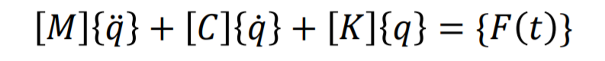

Système non amorti c’est-à-dire que [c]=[0]

Système en oscillation libre c’est-à-dire que {F}={0}

On a la solution : -[M]{x}=(1/w2)[K]{x}

On a n solutions qui correspond a (wi, {xi}) qui est i-eme mode propre.

Seuls les 3 premiers modes propres ont une existence physique. Les autres modes ont une existence mathematique.

**Question 2 :**

**En partant d’un modèle discret dont vous expliciterez chacun des termes, et après avoir donné les hypothèses fondamentales du calcul modal, présentez la démonstration qui conduit au problème aux valeurs propres permettant la simulation modale fondée sur un calcul par éléments finis. Démontrez simplement que les modes propres sont nécessairement orthogonaux.**



[M] est la matrice masse

[C] est la matrice d’amortissement

[K] est la matrice de rigidité.

{q} est la vecteur des déplacements nodaux

{q˙} est la vecteur des vitesses de déplacements nodales

{q¨} est le vecteur des accélérations de déplacements nodales.

Hypothèses :

Système non amorti c’est-à-dire que [c]=[0]

Système en oscillation libre c’est-à-dire que {F}={0}

Le déplacement est harmonique c’est-à-dire que {q}={x}*exp(iwt)

On a n-solutions qui correspond a (wi, {xi}) qui est i-eme mode propre. Donc les modes propres sont necessairement orthogonaux.

**Question 3 :**

**Décrivez en quelques mots le principe et l’objectif de la méthode de superposition modale appliquée à la mécanique des structures**

Pour simuler un problème dynamique de structures et en bases fréquences et Si fortement amortie,

On utilise la methode de superposition modale

**Question 4 :**

**Donnez un schéma clair (une méthode) qui définit les conditions et les limites d’usage des méthodes directes ou des méthodes modales en simulation de comportements dynamiques de structures solides.**

{F(t)}

Hautes

Fréquences

Bases

Fréquences

Methode direstes

Système fortement amorti

Système peu amorti

Comportement fortement non-lineaires

Comportement fortement lineaires

Modes complexes

Methode de superposition modale

Methode implicite

Methode explicite

**Question 5 :**

**Le calcul par éléments finis de comportements dynamiques fait intervenir une matrice de rigidité [K], une matrice d’amortissement [C], et la matrice de masse [M]. Après avoir donné les relations qui permettent leur détermination, commentez leur intérêt phénoménologique (= quels paramètres de conception, exploite t’elles).**



[M] est la matrice masse

[C] est la matrice d’amortissement .

[M] et [C] sont les matrices d’interpolation.

[K] est la matrice de rigidité qui dépend de la taille de la structure, de la nature, et du comportement

{F} dépend du temps car il varie dans le temps.

Système non amorti c’est-à-dire que [c]=[0]

Système en oscillation libre c’est-à-dire que {F}={0}

On a la solution : -[M]{x}=(1/w2)[K]{x}

Pulsation wi = 2*pi*fi avec fi la fréquence propre

Les fréquences propres sont des fréquences de résonnance.

Les fréquences de résonnance sont les fréquences où le système va à la rupture.

Elles sont toujours en dessous des fréquences réelles des structures.

Quand on amorti, on baisse les fréquences de résonnances.

**Question 6 :**

**Présentez les schémas numériques d’un modèle explicite puis d’un modèle implicite en expliquant leurs différences. Décrivez comment ils peuvent être intégrés à un calcul par éléments finis.**

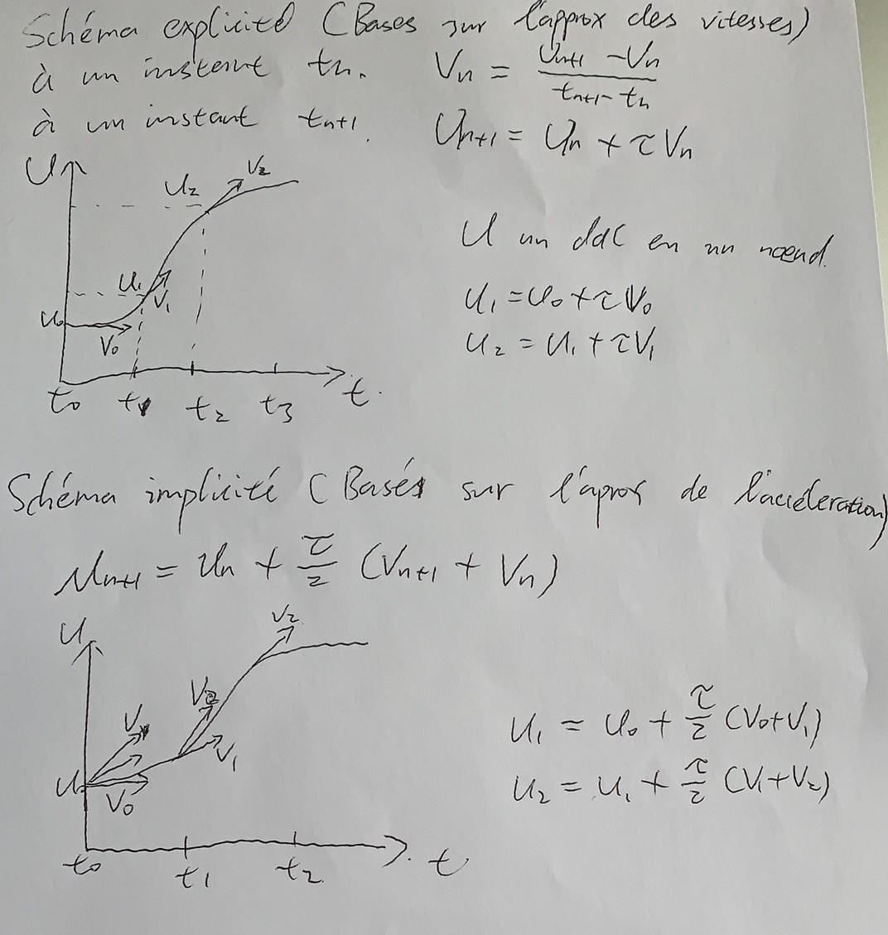

**Question 7 :**

**Réalisez la simulation d’une poutre de longueur 1m et de section carrée de 10cmx10cm en aluminium. Cette poutre est soumise à un effort dynamique appliquée en son centre dont l’amplitude est de 7,8N et la phase de 45° (transformez cela en radians). La poutre est encastrée sur ses 2 bords. Donnez la réponse en déplacement vertical à 30cm du bord de la poutre (=image ansys de la réponse)**

